
مدرستي : ..................................
صفي : .......................................
اسمي : .......................................
التّاريخ : .....................................

أَضَعُ اشَارَة (√ ) أمام الجُملة الصحيحة وإشارة (X) أمام الجملة الخاطئة فيما يلي:

- ( ) يَـتَحَدَثُ موضوعُ الدّرسِ عن كرمِ الحمامة.
- ( ) اِسْمُ البِنْتِ في الدَّرْسِ نَــادية.
- ( ) حَدَثَتْ أَحْدَاثُ الدَّرْسِ في الغَـابَـةِ.
- ( ) أخْبَرَتِ الحَمامةُ الخَبّازَ عن قصة البنت الفقيرة.
- ( ) كانتِ البنتُ تَرْتَجِفُ من البَرْدِ والجوعِ والخَوفِ.
- ( ) كلمة (انطلقت كالسهم) تعني انطلقت بسرعة.
- ( ) لمْ يُرَحِّبُ الخَبَّازَ بالحَمامَــةِ.
- ( ) مِن صِفَاتِ المُسلمِ أنْ يكونَ كريمًا.
- ( ) قالت الحمامة للبنت الفقيرة: لا تخافي، لنْ أُتْرُكَكِ.
- ( ) شَكَرَتِ الحَمامَةُ البِنْتُ الفقيرة.
أُجِيبُ عنِ الأسْئِلَةِ التالية إجابَةً صحيحة:
- شَكَرَتِ الحَمامَةُ البِنْتُ الفقيرة.
.........................................................................
- حَلَّقَتْ: ..........................................................................
- أشْعَلَتْ: ..........................................................................
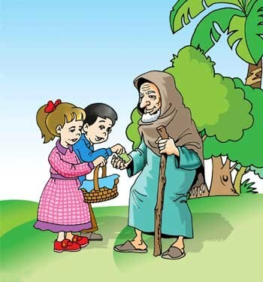
- فَـأْس: ..........................................................................

اُدْرُسِ المُفرداتِ التالية ومعناها جيدًا للامتحان في الأسبوع القادِم:

المفردة | اْنْسَخِي/ المعنى | ملاحظات
- الغَابَة |  | 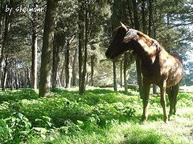
- حطّاب |  | 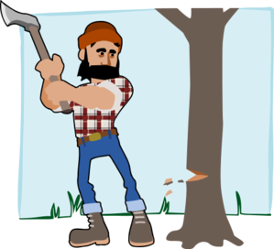
- فَـأْس |  | 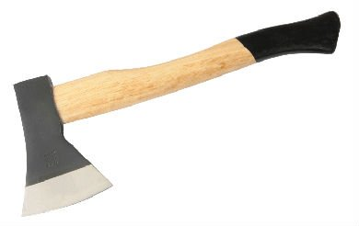
- جذُوع الشجرِ |  | 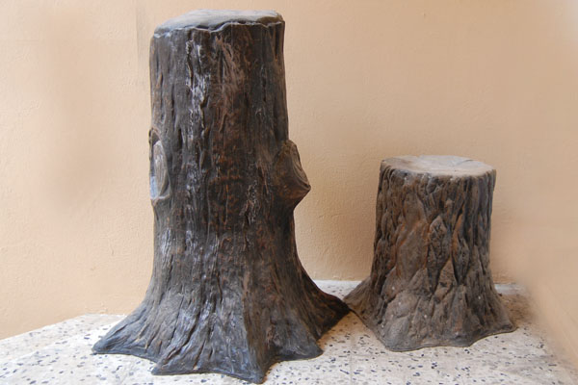
- أغْصَانُ الشجَرِ |  | 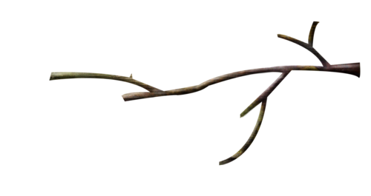
- حَلَّقَتِ الحمامةُ |  | 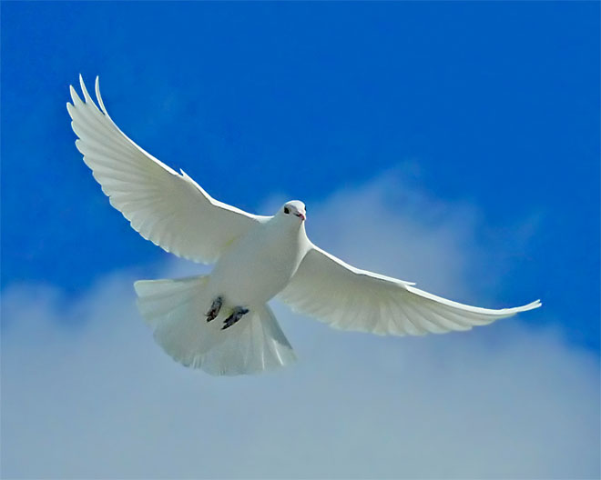
- في الفَضَاءِ |  | 
- قائِمَةُ الحمامةِ |  | 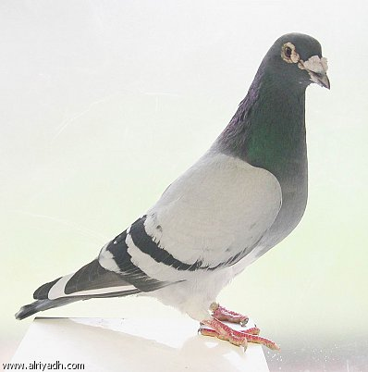
- أشْعَلتِ النَّـارَ |  | 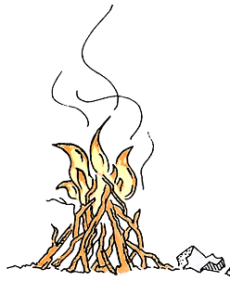
- أجنِحَةُ الحمامَةِ |  | 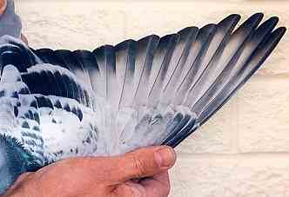
- تُرَفْرِف |  | 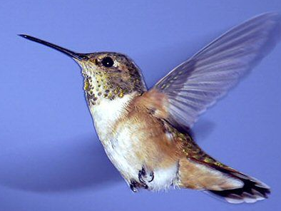
- الحرَارة |  | 

